# Disposition 4 – window method til FIR filter design

* Først designes et ønsket frekvens respons
* Lavpas filter -> unity gain ved DC -> cutoff frekvens -> dæmpningen gå imod uendelig
* OBS: Filter respons er periodisk med fs -> kræver lavpas filtrering
* Design i frekvens domænet -> N og fs giver $Δf$-> 1’ere og 0’ere ved bins * fs/N -> iDFT -> wupti

#### Problems

* Magnitude ripples -> pga IKKE-uendeligt langt filter
* Desto flere filter-koefficienter -> jo mere ideelt er responset
* Ikke uendeligt mange filter-koefficienter=

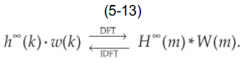

* W(m) fourier transformeres til en sin(x)/x og giver ripples.

